Карта заказа шкафа (шкафов) РЗА станционного оборудования
типа ШЭ111X, ШЭ111ХА(АИ)
часть 2

Объект
организация, ведомственная принадлежность
станционное обозначение защищаемого оборудования

Выберите требуемые позиции или впишите необходимые параметры.
Обращаем внимание, что для запуска в производство будут выбраны типовые значения параметров, если в карте заказа имеются незаполненные позиции.

1 Выбор типа шкафа
Тип шкафа |  |  | Количество терминалов  в шкафу | Версия программного обеспечения терминала* | Количество шкафов  в комплексе
 | ШЭ1110 | общепром | 2 | 7.1.0.8.813 | 1  2
 | ШЭ1110М |  | 1
 | ШЭ1111 |  | 1
 | ШЭ1113 |  | 2
 | ШЭ1113М |  | 2
 | ШЭ1110А | АЭС | 2
 | ШЭ1110АМ |  | 1
 | ШЭ1111А |  | 1
 | ШЭ1111АИ |  | 2
 | ШЭ1113А |  | 2
* Версия ПО терминала на момент поставки шкафа может отличаться от указанной в карте заказа.

2 Классификационное обозначение по НП-001-15*
 | 4Н (типовое) |  | 3Н
* Заполняется только для шкафов ШЭ111ХА(АИ).

3 Параметры конструктива шкафа
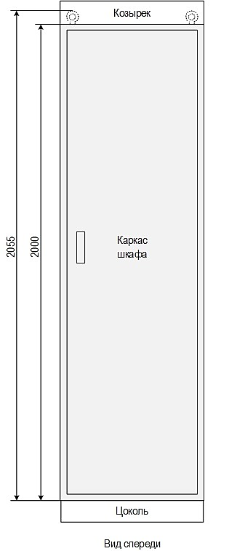 | Тип шкафа | Габариты каркаса шкафа¹  ШxГxВ, мм
 |  |  | Типовое исполнение |  |  |  | Утопленные стенки²
 | ШЭ1110  ШЭ1110М | 608х660х2000 |  |  |  | 600х660х2000
ШЭ1110А
ШЭ1110АМ
 | ШЭ1111  ШЭ1113  ШЭ1113М | 808х660х2000 |  |  |  | 800х660х2000
ШЭ1111А
ШЭ1111АИ
ШЭ1113А
 | Способ обслуживания |  | Двухсторонний  (типовое) |  |  |  | Односторонний³
 | Высота козырька⁴, мм |  | Нет (типовое) |  | 100 |  |  |  | 200
 | Высота  цоколя, мм |  | 100 (типовое) |  |  |  | 200⁵
 | Подвод кабеля |  | Снизу (типовое) |  |  |  | Сверху
Параметры типового конструктива⁶:
- конструктив ШМЭ (производство НПП «ЭКРА»),
- передняя дверь металлическая с обзорным окном,
- задняя дверь:
а) распашная для шкафа шириной 808(800) мм,
б) одинарная для шкафа шириной 608(600) мм,
- цвет шкафа и козырька RAL 7035, цвет цоколя RAL 7022,
- климатическое исполнение:
а) УХЛ4 для шкафов общепромышленного исполнения типа ШЭ111Х,
б) УХЛ3.1 для шкафов атомного исполнения типа ШЭ111ХА(АИ),
- степень оболочки шкафа IP51,
- группа механического исполнения:
а) М40 для шкафов общепромышленного исполнения типа ШЭ111Х,
б) М4 для шкафов атомного исполнения типа ШЭ111ХА(АИ),
- блоки испытательные в аналоговых цепях шкафа типа FAME (Phoenix Contact),
- контрольные разъемы в выходных цепях и цепях сигнализации шкафа не устанавливаются.

1 Высота каркаса указана без учета цоколя, рым-болтов и козырька, глубина – с учетом ручек дверей.
2 Исполнение с утопленными боковыми стенками шкафа предназначены для установки взамен существующих панелей.
3 Возможность исполнения должна быть предварительно согласована с НПП «ЭКРА».
4 Для шкафа двухстороннего обслуживания устанавливается спереди и сзади, для шкафа одностороннего обслуживания только спереди.
5 Допустимое значение для шкафов с механическим исполнением М40. Для шкафов с механическим исполнением М4 или М6 цоколь может быть только 100 мм.
6 При необходимости изготовления шкафа (шкафов) с параметрами, отличными от типовых, все отличия должны быть описаны в п.10 «Дополнительные требования и оборудование».

4 Номинальное напряжение оперативного тока шкафа
Номинальное напряжение питания терминала |  | =220 В |  | =110 В
Номинальное напряжение питания дискретных входов* |  | =220 В |  | =110 В
 |  | =48 В |  | =24 В
Номинальное напряжение питания цепей сигнализации |  | =220 В |  | =110 В
 |  | =24 В
* Если требуются входы на разные напряжения, следует указать все необходимые значения.

5 Номинальные значения цепей переменного тока
Номинальный переменный ток аналоговых входов |  | 1 А / 5 А* |  | Отсутствует
Номинальное напряжение переменного тока аналоговых входов |  | 100 В |  | Отсутствует
 |  | В (указать требуемое значение)
Номинальная частота аналоговых сигналов переменного тока |  | 50 Гц (рабочий диапазон 45-55 Гц)
 |  | Расширенный диапазон частот 3-95 Гц
* Значение номинальных токов задается программно.

6 Конфигурация Ethernet портов связи терминала
Порты Ethernet  в терминале* |  | 2 электрических порта (разъем RJ45) (типовое исполнение)
 |  | 2 оптических порта (разъем LC)
Резервирование портов* |  | С контролем исправности каналов связи (типовое исполнение)
 |  | PRP
* Не более одной выбранной позиции.

7 Аппаратная синхронизация внутренних часов терминала*
 | Дифференциальная линия связи (витая пара)** | IRIG-B
 | Волоконно-оптическая линия связи**
 | Дифференциальная линия связи (витая пара)** | PPS
 | Волоконно-оптическая линия связи**
 | Синхроимпульс уровня 24 В
 | Отсутствует (типовое исполнение)
* Не более одной выбранной позиции.
** Дополнительно устанавливается конвертер выбранного входного сигнала.

8 Комплект запасных блоков
 | Комплект запасных блоков для терминала* |  | Отсутствует
* По одному комплекту запасных блоков на один объект поставки.

9 Оперативное обозначение на двери (козырьке) шкафа
Позиция установки  (по плану размещения) | Диспетчерское наименование | Код KKS*
* Универсальная система классификации и кодирования оборудования.

10 Дополнительные требования и оборудование

11 Предприятие-изготовитель
ООО НПП “ЭКРА”, Россия, 428020, Чувашская Республика, г. Чебоксары, пр. И. Яковлева, д. 3, помещение 541

12 Контактные данные лица, заполнившего карту заказа
Организация
E-mail, телефон
 | Ф.И.О. |  | Дата |  | Подпись

Согласовано:
Организация
Руководитель
 | Ф.И.О. |  | Дата |  | Подпись

